Работа с GitHub
На рисунке 72 представлена изначальная структура проекта на компьютере. На рисунке 42 представлено создание .gitignore файла: настройка исключений для файлов сборки Visual Studio. На рисунке 43 представлено добавление файлов в отслеживание Git: команда git add . и результат git status.
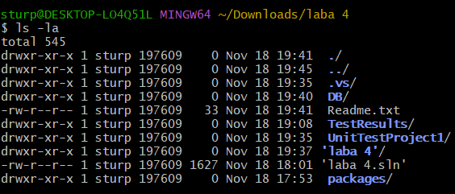
Рисунок 72 - Структура
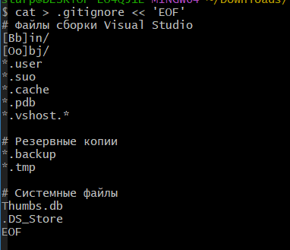
Рисунок 48 - gitignore файл

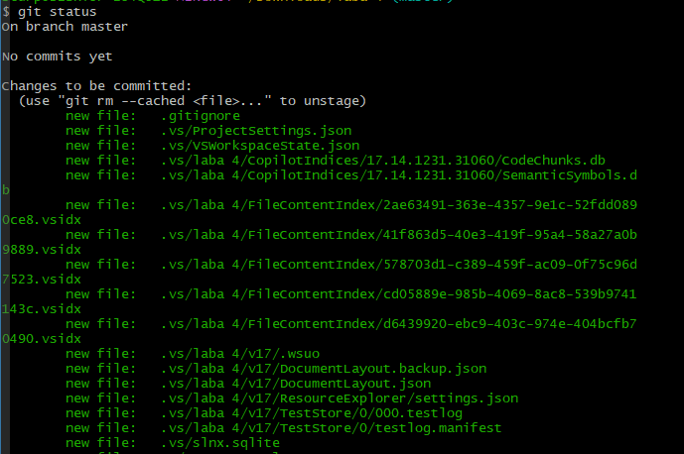
Рисунок 49 – Статус
На рисунке 44 представлено создание первого коммита: команда git commit с сообщением о проекте laba_4
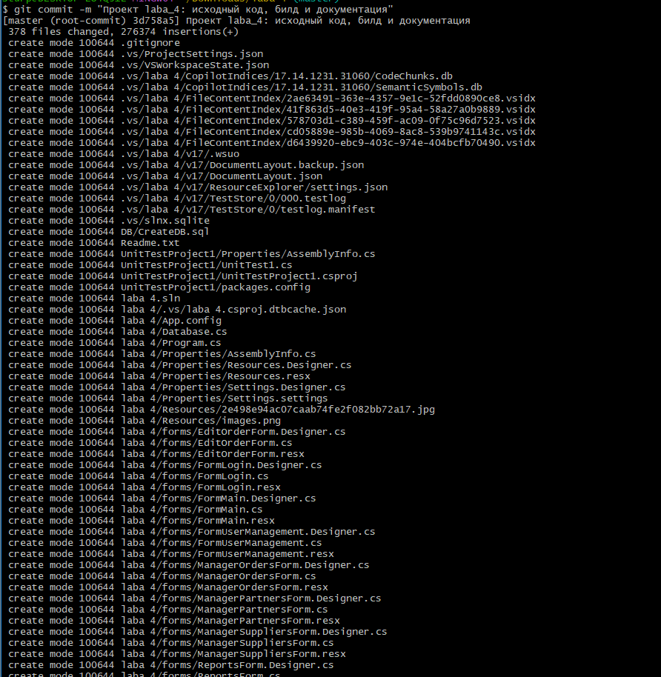
Рисунок 410 – Коммит
На рисунке 45 был создан репозиторий на странице GitHub. Далее на рисунке 46 изображено подключение удаленного репозитория: команда git remote add origin с URL GitHub.
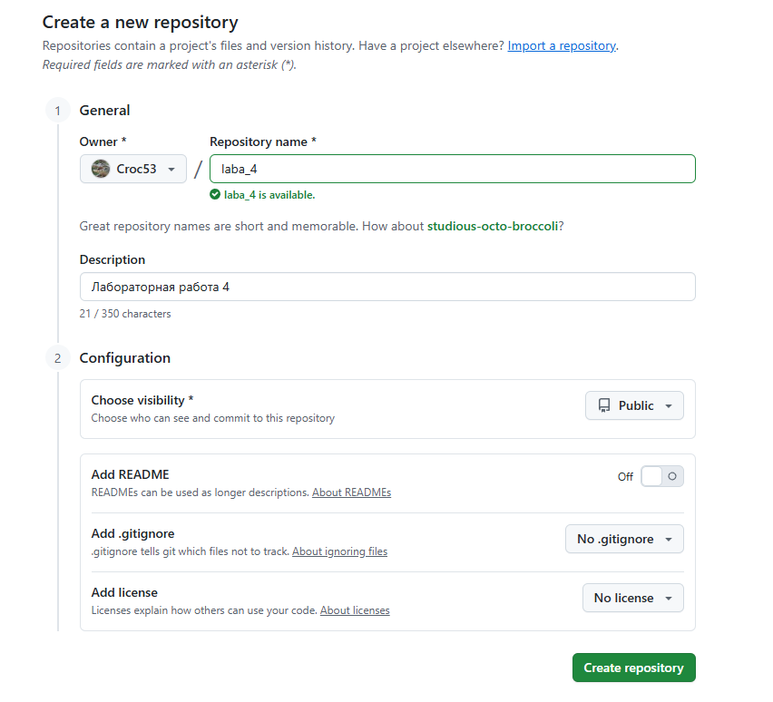
Рисунок 411 - Созданный репозиторий
Рисунок 412 - Подключение удаленного репозитория
На рисунке 47 представлена загрузка проекта на GitHub командой push
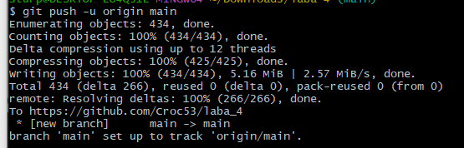
Рисунок 413 - Загрузка проекта на GitHub
На рисунке 48 представлен результат загрузки проекта на GitHub, на рисунках 49-51 представлены основные компоненты: скрипт БД, формы, тестирование, readme.
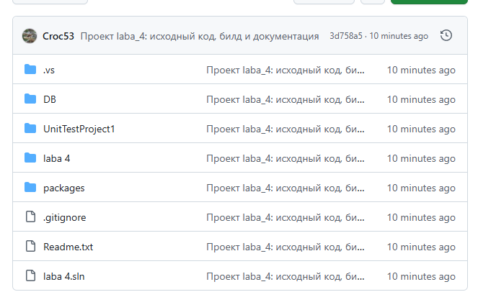
Рисунок 414 - Загруженный проект
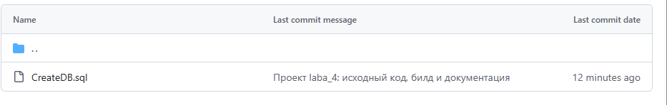
Рисунок 415 - Скрипт БД
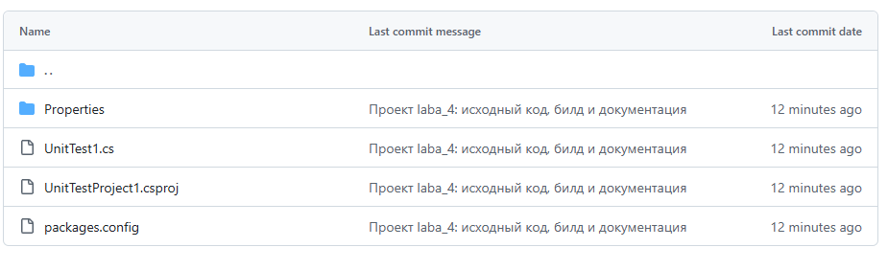
Рисунок 16 - Тестирование
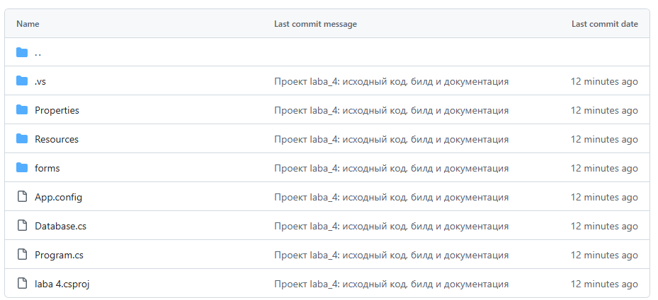
Рисунок 17 - Исходный код, формы
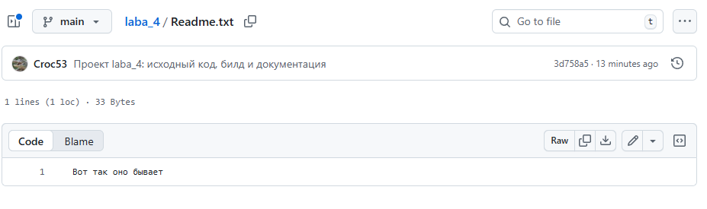
Рисунок 18 – Всё

